金融投教为民 金融强国有我——第二届“中金所杯”全国高校金融财商辩论赛圆满落幕

7月24日和25日，为期两天的第二届“中金所杯”全国高校金融财商辩论赛在上海圆满落幕。经过激烈角逐，湖南大学-长沙银行战队荣获冠军，海南大学-金元期货战队荣获亚军，东北财经-大通证券战队荣获季军。



本届辩论赛以“金融投教为民 金融强国有我”为主题，由证监会团委指导，中国金融期货交易所联合上海证券交易所、深圳证券交易所、北京证券交易所、中证中小投资者服务中心、中国期货业协会，以及湖南证监局、北京证监局、吉林证监局、江苏证监局、海南证监局、大连证监局、青岛证监局主办。晋级赛此前在“5・15 全国投资者保护宣传日”及防范非法证券期货基金宣传月期间举办，19支高校队伍激烈角逐，最终8支高校脱颖而出晋级决赛。

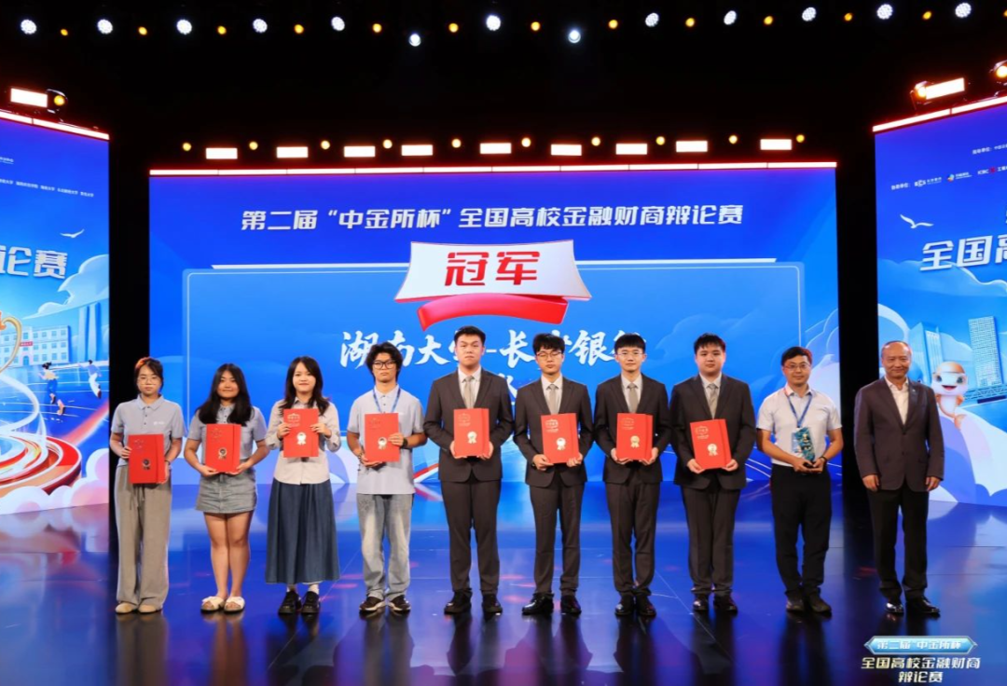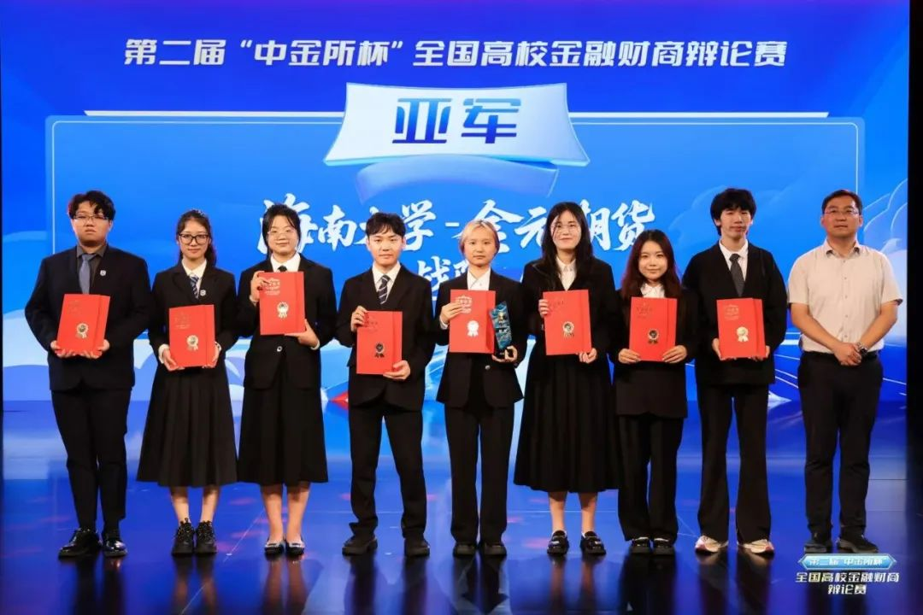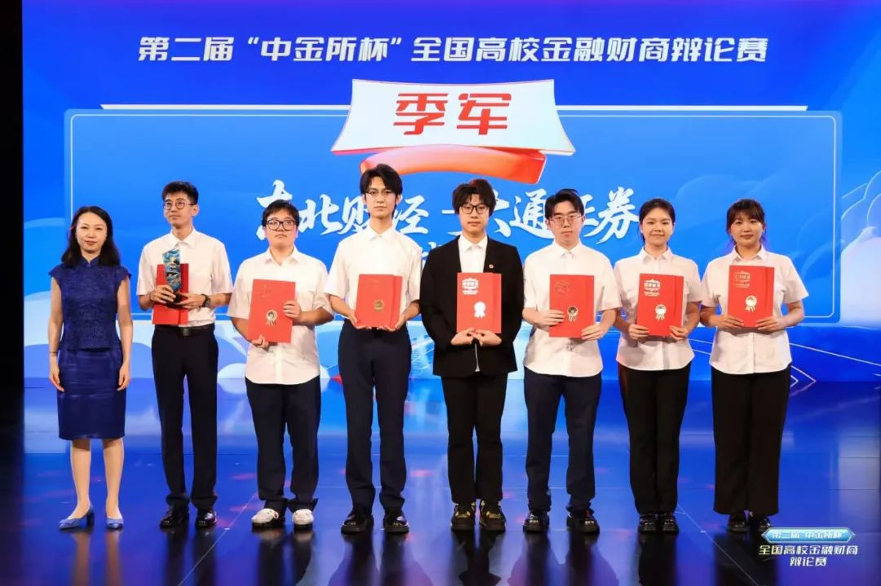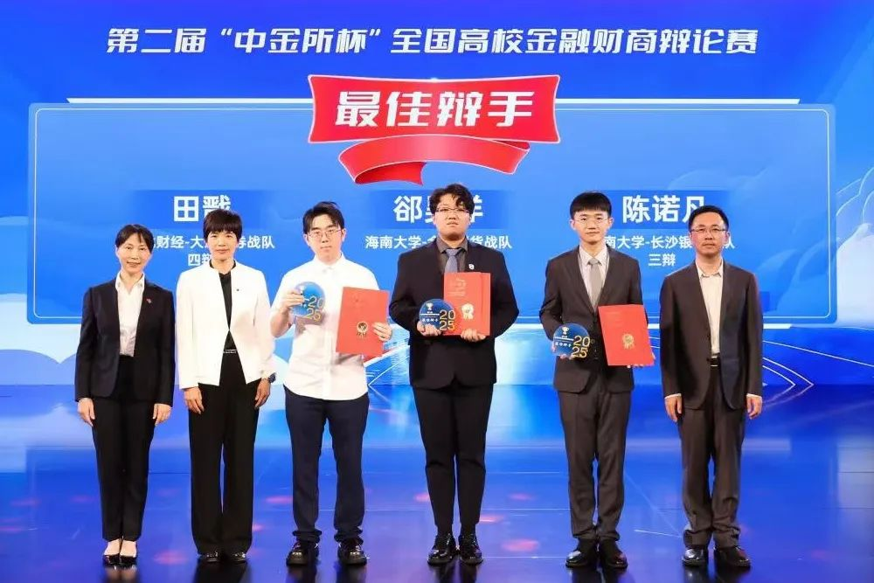


活动旨在贯彻落实中央经济工作会议和中央金融工作会议精神，以及证监会与教育部联合印发的《关于加强证券期货知识普及教育的合作备忘录》有关要求，结合做好金融“五篇大文章”，将金融财商教育、思想政治教育和清廉金融文化教育有机融合办赛，帮助大学生树立正确的投资理念和风险管理意识，提升金融素养，厚植金融报国情怀，培养更多资本市场高质量发展所需的高素质、专业化、复合型、有情怀的后备人才。



比赛期间，各战队聚焦金融安全、数字经济、防非反诈、人工智能、投资者保护等热点议题，在决赛现场妙语连珠、旁征博引，展现了青年学子的卓越风采和对金融的深刻理解。赛事邀请了金融监管部门、高教学会、司法审判机关、政务新媒体等专家组成评审团，从专业知识、辩论技巧、团队协作、精神面貌等多维度对辩手表现进行综合点评，为选手提供观察金融市场的全景式视角，也进一步提升了同学们的思辨能力和综合素养。

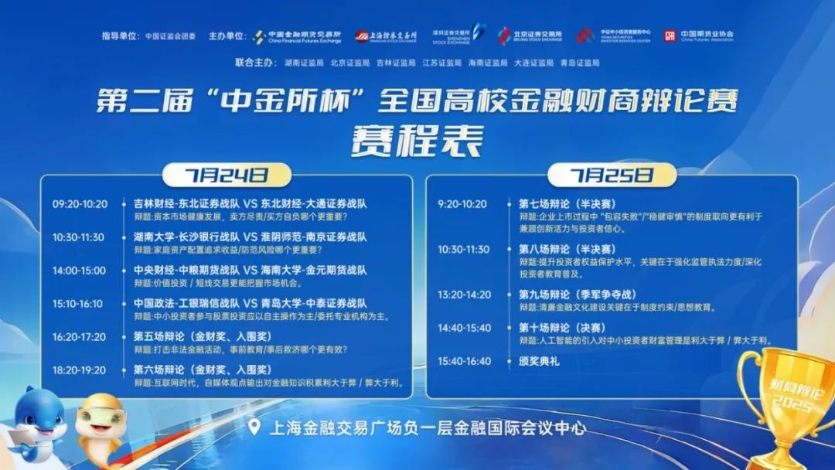

下一步，中金所将在证监会的坚强领导下，锚定金融强国建设目标，坚持“以人民为中心”的发展思想，践行“五要五不”中国特色金融文化，以此次辩论赛为契机，持续与各证监局、各兄弟交易所投保部门、行业协会携手，强化使命担当，汇聚共识，形成合力，共同推进金融服务国民教育相关工作，为金融强国、教育强国建设贡献更多资本市场力量。

【湖南大学-长沙银行战队荣获冠军】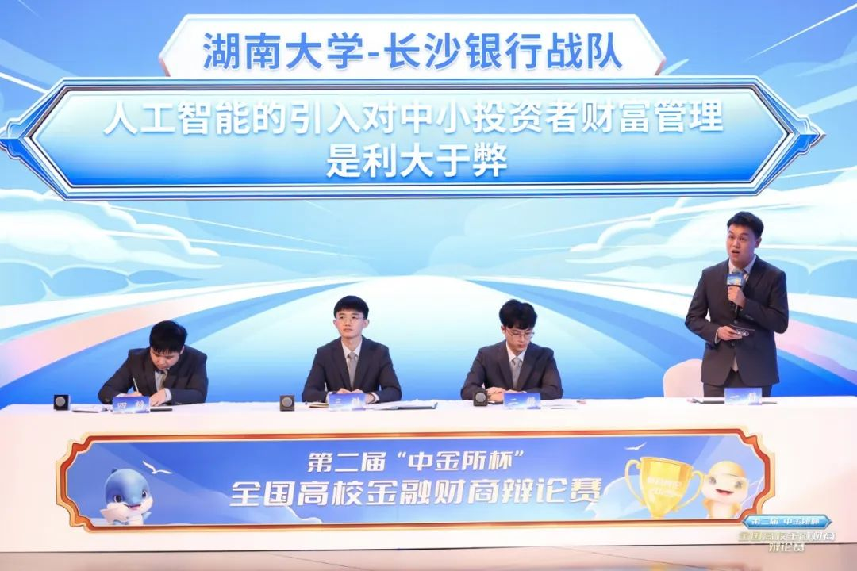
【海南大学-金元期货战队荣获亚军】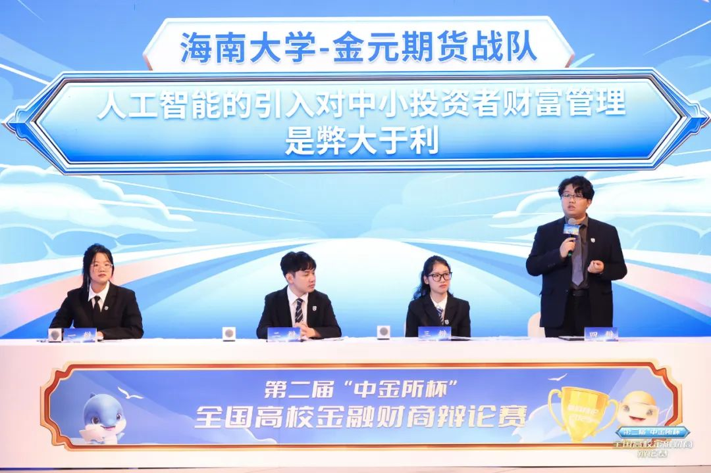
【东北财经-大通证券战队荣获季军】
【中国政法-工银瑞信战队荣获金财奖】
【中央财经-中粮期货战队荣获金财奖】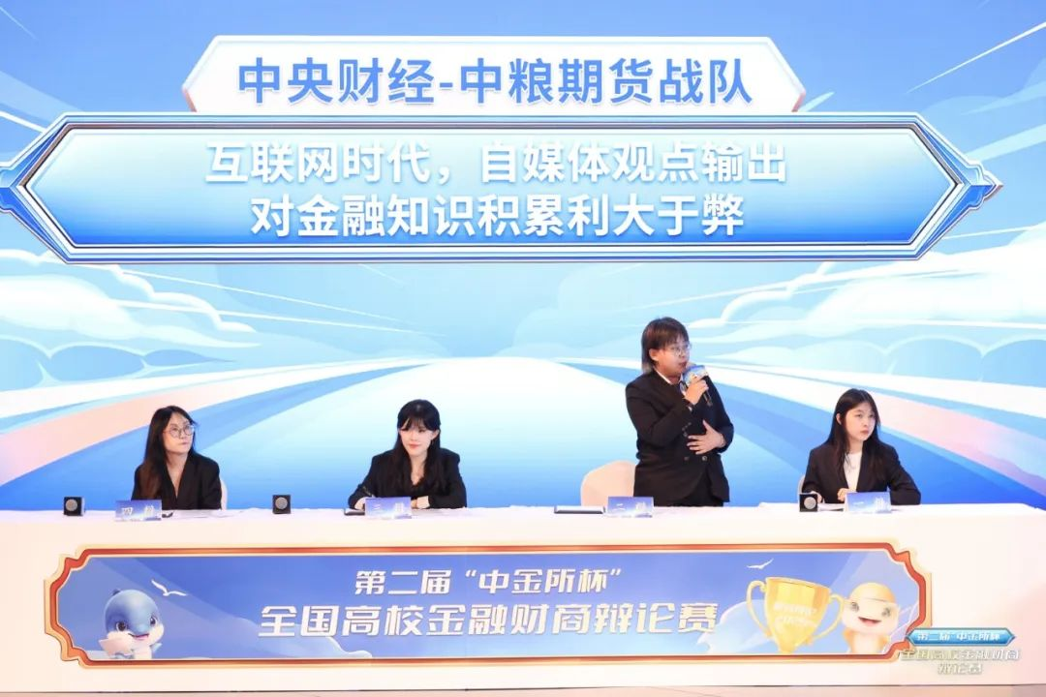

【吉林财经-东北证券战队荣获金财奖】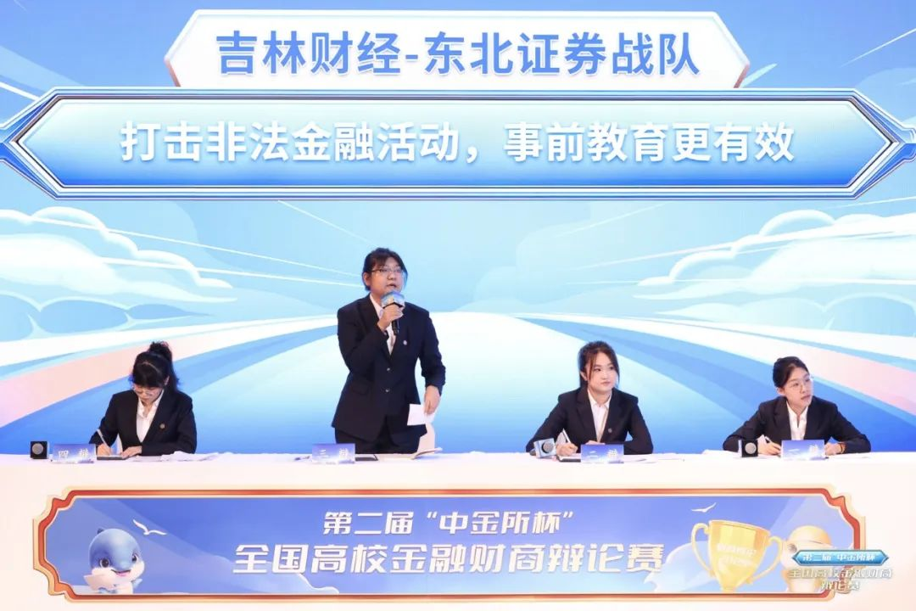
【青岛大学-中泰证券战队荣获入围奖】
【淮阴师范-南京证券战队荣获入围奖】

【全体合影】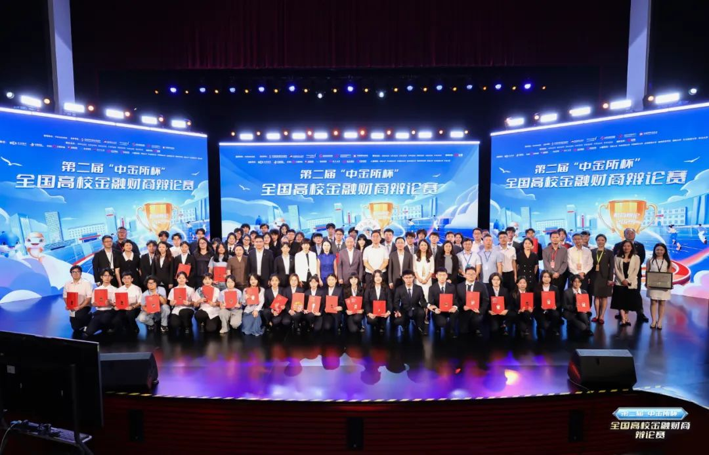

转自中金所发布

